О выдающемся тренере из Тихорецка Геннадии Николаевиче Кубликове.

На выставке "Страницы истории тихорецкого спорта" помимо демонстрации уникальных фотографий и коллекций спортивных предметов музей поставил перед собой задачу рассказать школьникам и взрослым о достижениях тихоречан разных поколений. На протяжении десятилетий юные горожане массово вовлекались в занятия спортом, многие добивались отличных результатов, кто-то – выдающихся. Таким был тихорецкий школьник Геннадий Кубликов.
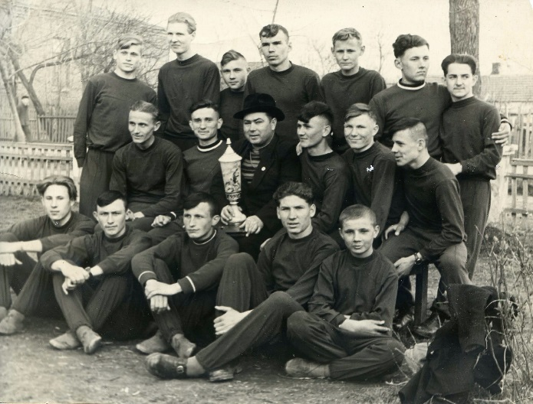
Юношеская легкоатлетическая команда г. Тихорецка.
В центре - легендарный тихорецкий учитель физкультуры Николай Филиппович Бузникин. Геннадий - во втором ряду справа от учителя. Конец 1950-х гг.

По итогам проведённого Спорткомитетом СССР и Федерацией легкой атлетики Всесоюзного конкурса тренеров за 1975 год в число десяти лучших тренеров страны вошел Геннадий Николаевич Кубликов. Сам Геннадий Николаевич Кубликов говорил, что его призвание определил учитель физкультуры в школе. В музейном фондовом деле множество грамот ученика городской 80-й школы Гены Кубликова. Спорт питал мечты юноши. Выступал Геннадий от школы, железной дороги, студенческого спортивного общества, ДОСААФ.

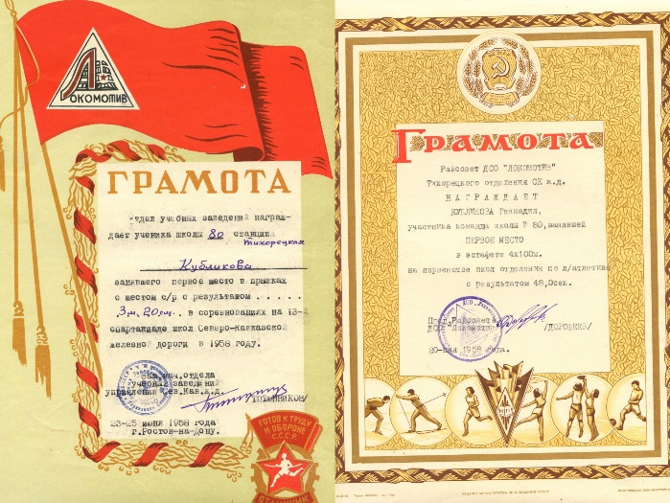
В Тихорецке школьные рекорды Кубликова долго не были побиты.

После окончания факультета физического воспитания института Ростовского педагогического института собирался уехать учителем физкультуры в Новосибирскую область, да зашел перед отъездом на стадион "Ростельмаш". Встретился там с тренером спортшколы: "У нас, говорит, некому шест вести – давай к нам. Набрал я группу ребятишек и стал работать". В прошлом сам хороший прыгун с шестом, он с интересом взялся за воспитание молодых прыгунов. Результаты не заставили себя ждать. Уже в 1969 году его ученик Борис Бабенков стал победителем Всесоюзной Спартакиады школьников, а в 1975 г. Александр Долгов в Греции, в Афинах, выиграл Чемпионат Европы!

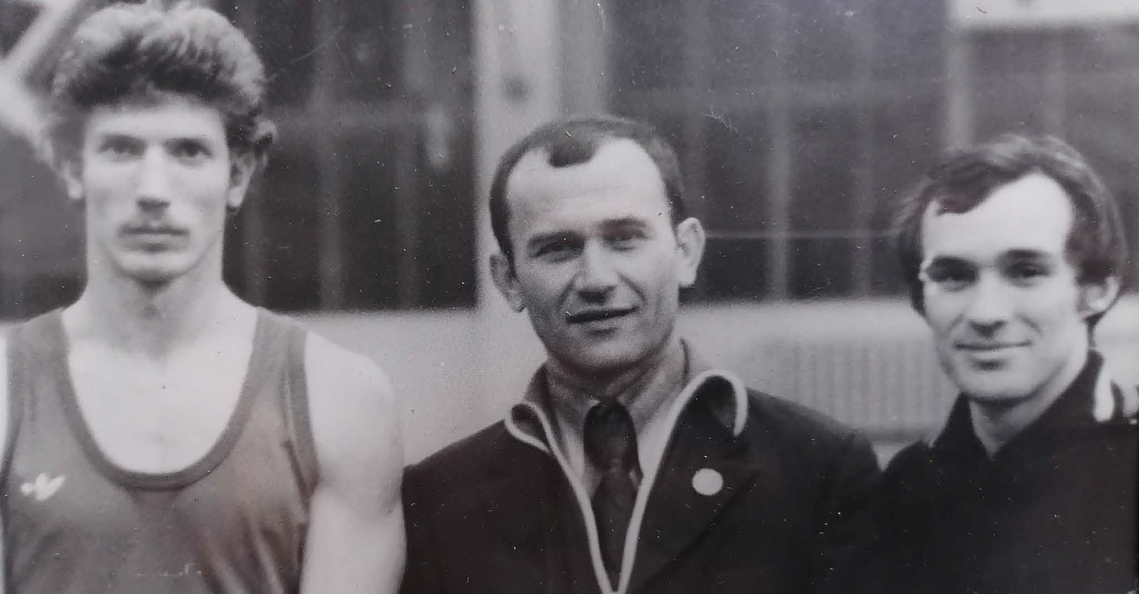
Тренер Геннадий Николаевич Кубликов и его воспитанники
Александр Долгов и и Алексей Дудка. Фото из архива М.Г.Кубликова

Очень многие его воспитанники стали кандидатами, мастерами спорта СССР и даже мастерами спорта международного класса, неоднократно выигрывали зональные, республиканские, всесоюзные и международные соревнования. Кубликов работал и с многоборцами, успешно освоив этот очень трудоёмкий вид лёгкой атлетики. Если лёгкую атлетику именуют королевой спорта, то десятиборье - её венцом. И в этом виде спорта были большие успехи: его ученики неоднократно выступали в составе сборной команды страны на международных соревнованиях, Кубках Европы, Мира по десятиборью.
……………………………………………………………………………………………………………….
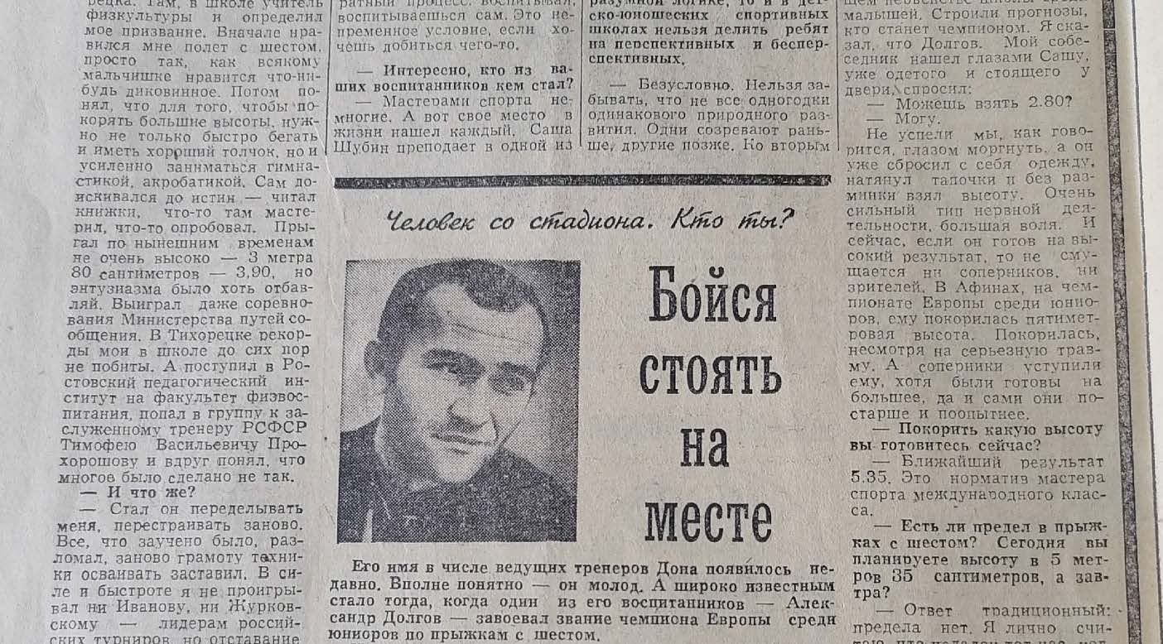
В потускневшей от времени газетной странице "Комсомолец" (1970-е гг.)
сохранилось интервью с Г.Н.Кубликовым.

"-Что сыграло заметную роль в вашем становлении тренера?

-Пример старших товарищей. Они прекрасные педагоги. Их такт, большие знания, огромная работоспособность и преданность не могут не передаваться тем, кого они воспитывают. А потом весь процесс превращения неуклюжего "медвежонка" в гармонично развитого человека, человека красивого своими движениями не может не влиять и на самого себя. Идет взаимообратный процесс: воспитывая, воспитываешься сам. Это непременное условие, если хочешь добиться чего-то.

-Трудно готовить мастеров спорта?

-Причин, чтобы не стать ими, очень много. Все зависит от отношений в семье, в общеобразовательной школе, школе спортивной. Во всех этих воспитывающих точках должно быть одно стремление – воспитать гармонично развитого человека… А мы подчас к решению задачи этой подходим примитивно. Увлекся ребенок спортом и запустил химию. Запретить ему спорт. Но ведь не каждому этот рецепт помогает, другого ожесточает. Нужно поддерживать стремление ребят быть мужественными, сильными, целеустремленными… Весь секрет в том, чтобы в момент триумфа они были готовы к своему спортивному подвигу.

-Вы верите в долготерпение своего воспитанника Александра Долгова?

-Его привел ко мне Борис Бабенков – тогда уже один из сильнейших шестовиков. Хлопот с ним было не меньше, чем с другими. Но подкупало желание соревноваться в любое время. Помню, это было лет шесть назад, мы уже закончили тренировку, и я беседовал со своим коллегой о предстоящем первенстве школ среди малышей. Строили прогнозы, кто станет чемпионом. Я сказа, что Долгов. Мой собеседник нашел глазами Сашу, уже одетого и стоящего у двери и спросил, сможет ли он взять высоту 2.80? Не успели мы, как говорится, глазом моргнуть, а он уже сбросил с себя одежду, натянул тапочки и без разминки взял высоту. Очень сильный тип нервной деятельности. И сейчас если он готов на большой результат, то не смущается ни соперников, ни зрителей.

-Что вы можете пожелать молодым родителям и читателям газеты?
Уделяйте своим детям хотя бы сорок минут каждый день. Делайте с ними зарядку. К вашим услугам радио, телевидение. Играйте с ними побольше на свежем воздухе. Помните, каждый день. Сейте доброе семя – стремление к физическому совершенствованию. А главное – не бойтесь двигаться медленно, бойтесь стоять на месте."

……………………………………………………………………………………………………...

Нам повезло: в социальных сетях нашли страницу сына Геннадия Николаевича - Михаила Геннадьевича Кубликова https://vk.com/id493003722 Написали сообщение Михаилу и узнали больше о нашем прославленном земляке. Работа была для Геннадия Николаевича смыслом его жизни. За 35 лет своей работы он ни разу не пропустил ни одной тренировки, работал без выходных и отпусков и такой же интерес к спорту прививал своим ученикам. Он интересовался их учёбой, рекомендовал прочитать ту или иную книгу, на своём примере учил их быть неравнодушными, профессиональными в своём деле. Ученики бывали частыми гостями в доме тренера, а сам тренер был знаком со всеми родителями.

Все ученики Геннадия Николаевича стали образованным, порядочными людьми. Именем одного из них – мастера спорта СССР Сергея Козлова - в городе Ростов-на-Дону названа улица.
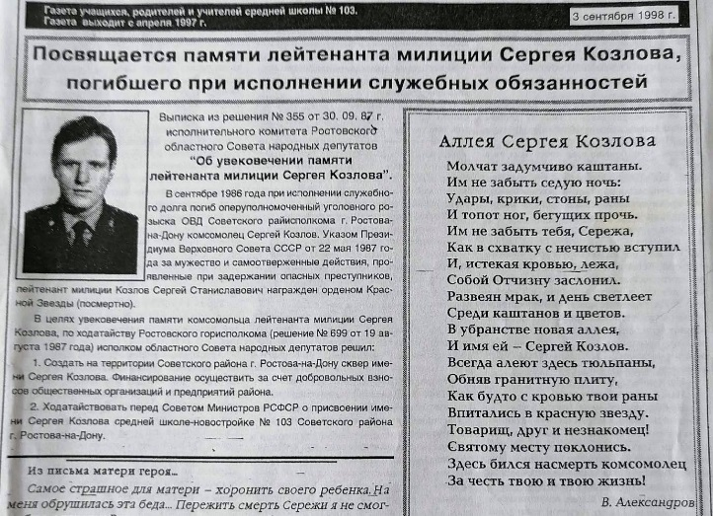
Сергей Козлов был старшим лейтенантом милиции, погиб на задании,
защищая покой горожан. Награжден орденом Красной Звезды.

Все ученики очень уважали, любили Геннадия Николаевича, были признательны ему за такое чуткое отношение к ним. У него были большие планы в работе, но тяжёлая, неизлечимая болезнь не дала им претвориться в жизнь. Но человек жив, пока жива о нем память. Михаил рассказал нам:
-Вот уже на протяжении 25 лет ежегодно 20 января (в день рождения Геннадия Николаевича) проводятся Всероссийские соревнования, на которых мы ходим всей семьёй. На памятном столике стоит портрет Геннадия Николаевича Кубликова, Кубок его Памяти, на открытии соревнований всегда организовано парадное построение, по радио рассказывают о его жизни и деятельности, а молодые ребята соревнуются в силе и ловкости. На эти соревнования всегда приходят его уже очень взрослые ученики со своими детьми, многие уже тоже участвуют в соревнованиях, как когда-то их отцы. Несколько раз в соревнованиях были организованы забеги ветеранов, в которых и я, сын Геннадия Николаевича, принимал участие, становясь победителем в своей возрастной категории. Я благодарен отцу за ту любовь к спорту, которую он мне привил.

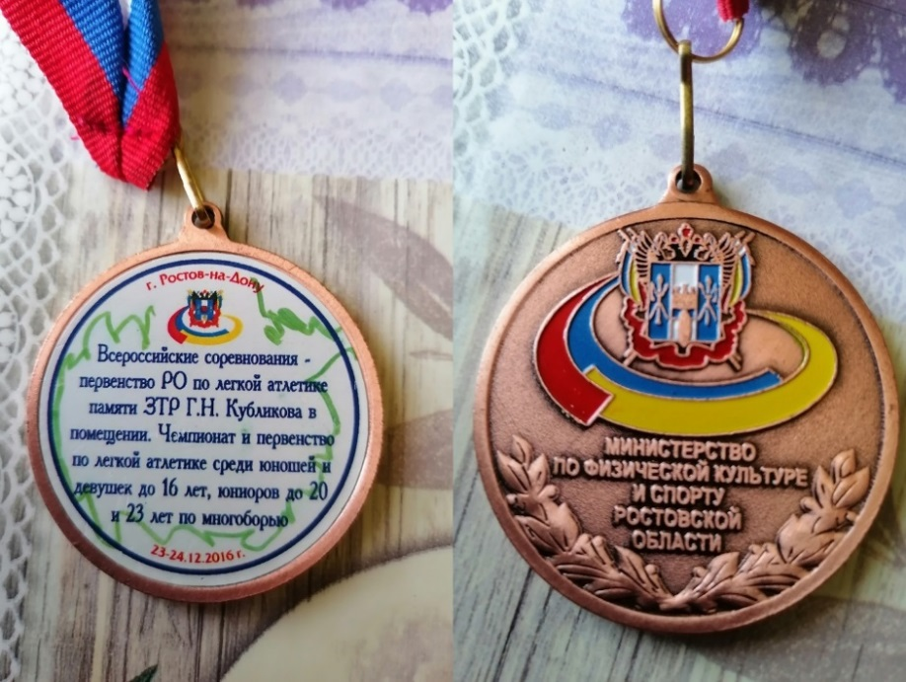

Тихорецкий историко-крраеведческий музей выражает благодарность Михаилу Геннадьевичу Кубликову за воспоминания и фотографии о своем отце!
12.09.2023 г.

